06.09.24

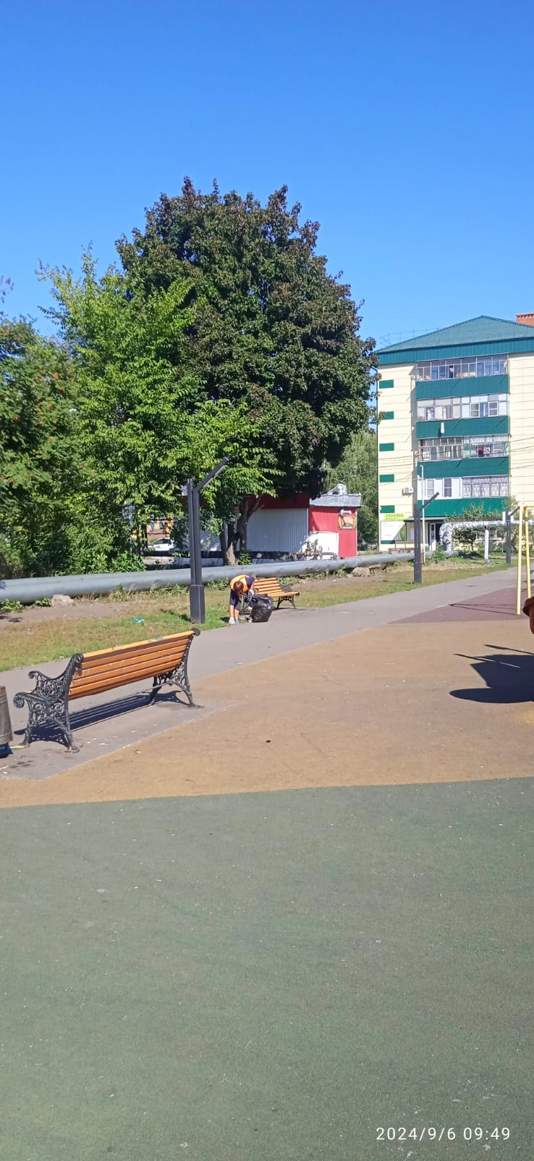

Уборка мусора

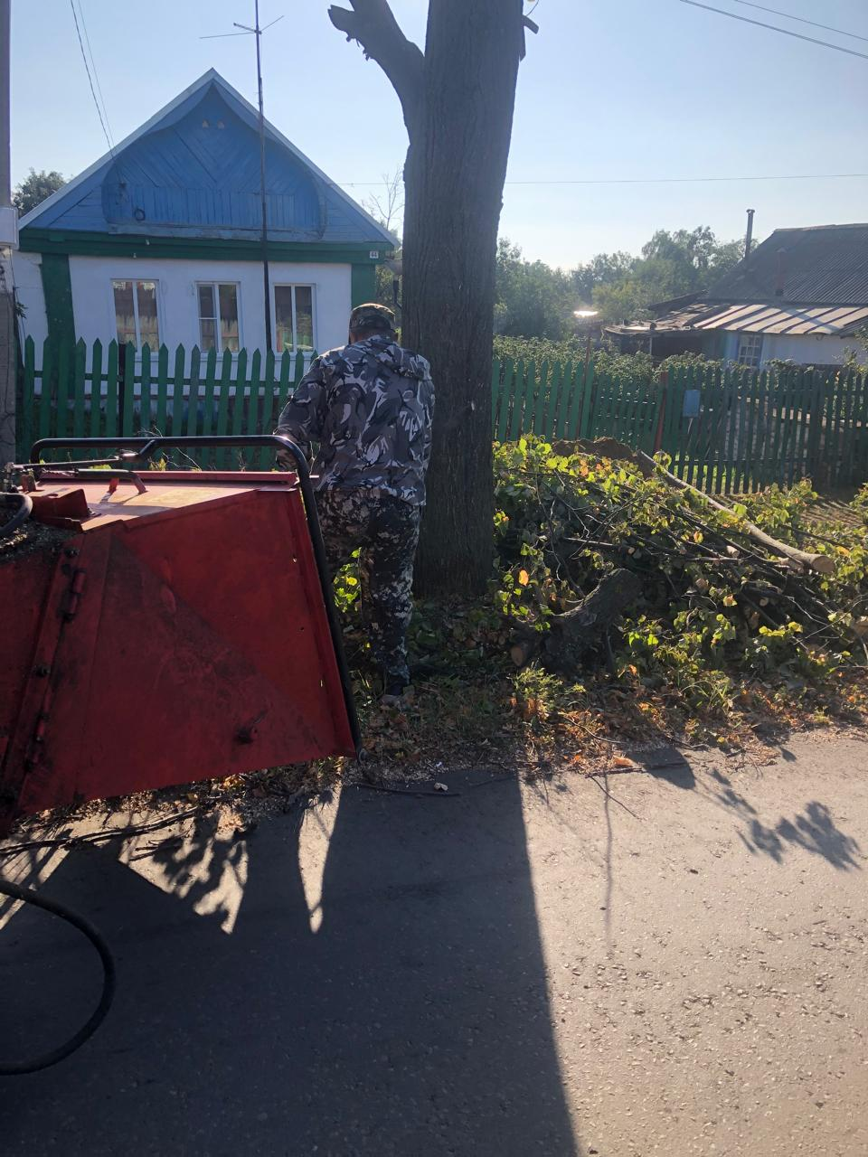

ул. Трынова, Куйбышева дробление веток

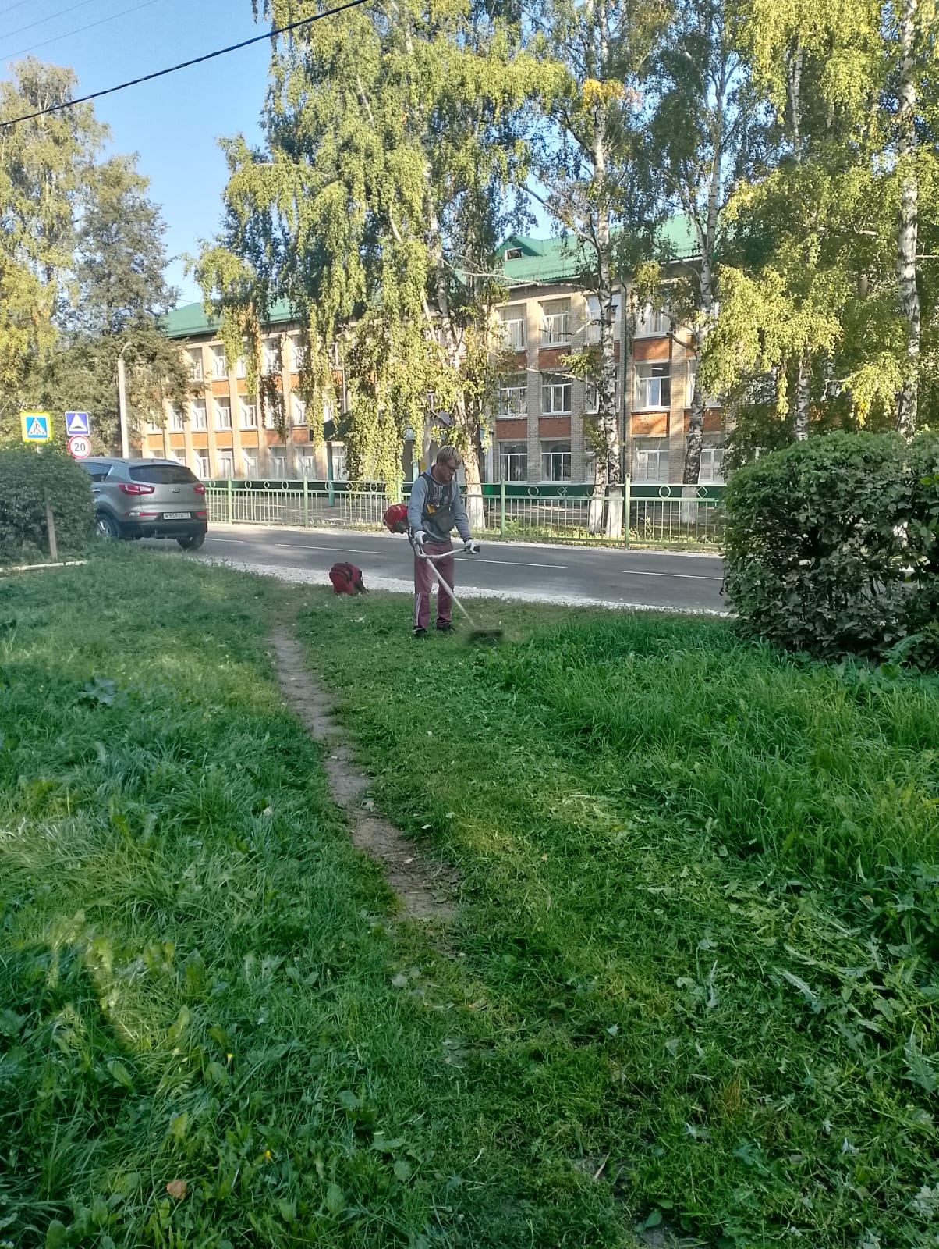

Покос травы по ул. Байкузова

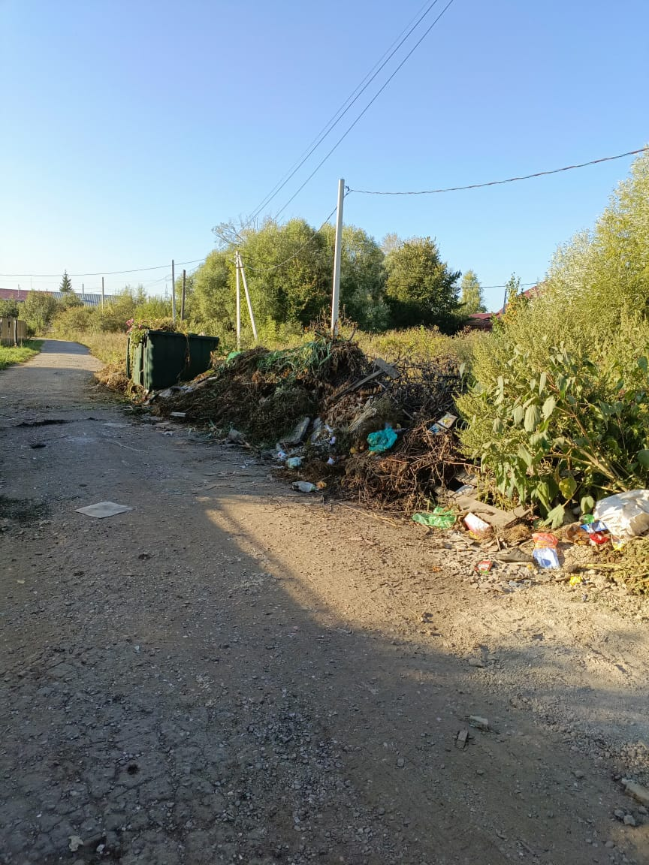

Ул. Ватутина. Уборка свалки

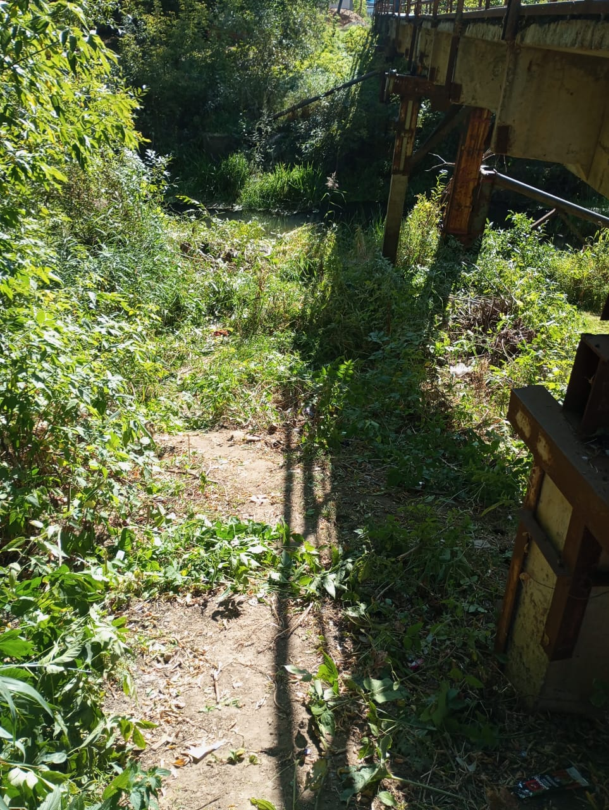

Вырубка поросли у мостов